**Project Plan**

1. **Nama Anggota (berikut pembagian tugasnya) :**
2. **Lalitya Nindita Sahenda**

100533404453

(Team Leader – Planning & Testing)

1. **Indah Nur Permata Sari**

100533405396

(Analysist)

1. **Nadia Roosmalita Sari**

100533402562

(Design)

1. **Muh. Zaenul Hilmi**

100533404421

(Implementation)

1. **Malikus Shofa**

100533405404

(Documentation)

1. **Aplikasi Apa yang Akan Dibuat**

Akhir akhir ini penggunaan smartphone sudah menjamur di semua kalangan. Tidak hanya kalangan orang dewasa, tetapi pengguna juga banyak dari kalangan anak-anak. Kalangan anak-anak ini lebih sering menggunakan smartphonenya untuk melakukan aktivitas sosial dan bermain game yang banyak menguras waktu mereka. Kadang, karena smartphone yang mereka miliki, mereka bisa lupa waktu sehingga lupa memegang buku pelajaran.

Berangkat dari Latar Belakang masalah tersebut, kami ingin membuat aplikasi smartphone yang nantinya dapat digunakan sebagai media belajar yang membantu mereka mengatasi kesulitan belajar dan menjadi media belajar yang menyenangkan. Karena kebanyakan siswa mengalami kesulitan dalam matapelajaran matematika maka aplikasi yang akan kami buat adalah aplikasi yang berhubungan dengan matematika tentang bangun datar dengan judul “BDM atau Bangun Datar Matematika (untuk kelas Lima SD)”.

Aplikasi ini berisi materi dari sebelas bangun datar (persegi, persegi panjang, lingkaran, segitiga siku-siku, segitiga sama kaki, segitiga sama sisi, trapesium, trapesium siku-siku, jajargenjang, layang-layang, belah ketupat)

1. **Jadwal Kegiatan**

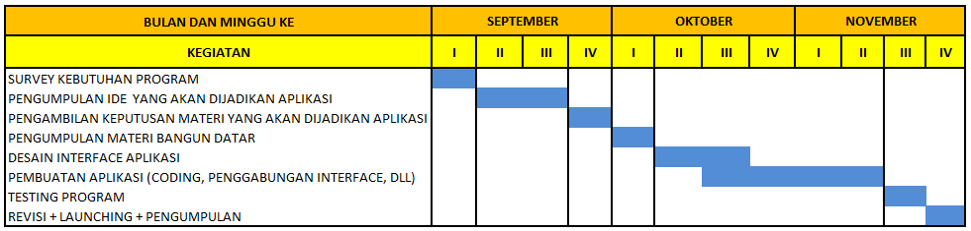

1. **Software Development Method**

Pemodelan Proses yang kita gunakan dalam membangun aplikasi ini adalah model waterfall karena :

1. Kebutuhan sudah diketahui di awal sebelum mengimplementasikan
2. Resiko kecil (tidak ada resiko besar yang berarti, seperti uang, jadwal, keamanan, dll)
3. Kebutuhan tidak akan berubah banyak saat mengerjakan aplikasi.
4. Waktu yang diberikan cukup untuk memproses aplikasi dengan cara sekuensial.

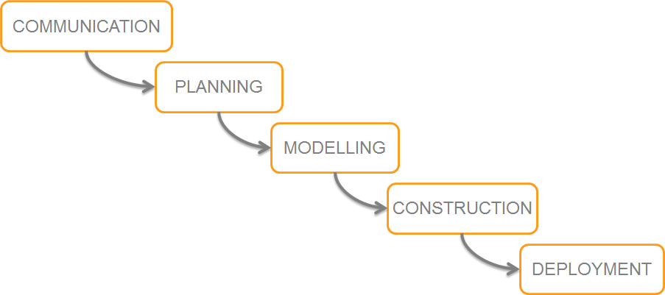

**Penjelasan :**

1. Communication

Membicarakan project yang akan dibuat, mencari fakta-fakta dilapangan, mencari fakta yang sedang ramai dipersoalkan, mencari tema aplikasi yang dapat dibuat untuk menyelesaikan fakta dilapangan tersebut.

Dalam hal ini, faktanya adalah (1) banyaknya anak SD yang sudah menggunakan smartphone khususnya ber-OS android (2) kesulitan belajar matematika siswa SD, (3) kesulitan belajar mereka dikarenakan lebih banyak waktu bermain menggunakan gadget yang mereka punya dari pada belajar.

1. Planning

Setelah mendapat fakta, merencanakan tema aplikasi yang sekiranya bisa di jadikan sebagai alat bantu penunjang penyelesaian masalah yang sudah didapat. Dalam tahap ini, rencana yang dihasilkan adalah :

1. Mata pelajaran matematika

karena kebanyakan anak SD kesulitan dalam bidang matematika.

1. Materi yang diambil adalah tentang bangun datar

Didalam materi bangun datar banyak yang harus dihafal dan dimengerti oleh anak usia SD seperti gambarnya, sifat, karakteristik, sekaligus rumus keliling dan luas.

1. Aplikasi akan berisi materi dan soal

Dengan asiknya aplikasi yang dibuat, maka siswa SD tidak akan merasa bosan dalam belajar. Ketika mereka belajar dengan senang hati, maka pelajaran yang mereka pelajari akan senantiasa teringat. Soal disini akan membantu mereka mengukur sejauh mana kemampuan mereka.

1. Modelling

Menentukan pemodelan proses, mendesain materi yang akan ditampilkan sehingga dapat mencitrakan sebuah media pembelajaran yang menyenangkan, serta memodelkan interface dengan mempertimbangkan usia, dan kebiasaan anak usia SD.

1. Construction

pengerjaan coding, pewujudan interface dalam scripting, pembangunan aplikasi akhir, hingga aplikasi menjadi file .apk yang siap diinstalasi di perangkat android mulai dari froyo (2.0) hingga ice creame sandwich (4.0)

1. Deployement

launching program, demo program di aplikasi android, dan penerimaan feedback dari user seperti komentar, kritik dan saran agar nantinya aplikasi ini dapat berkembang menjadi lebih baik lagi.